《课程游戏化背景下幼儿创意手工园本课程的开发研究》课题观察记录表
观察对象 | 曹依依、高梓萱 | 年龄 |  | 7周岁 |  | 班级 | 大3班
观察主题 | 夏日海滩 |  | 观察者 |  | 刘丹 | 记录时间 | 6月18日
幼儿活动过程：（照片—行为表现、制作过程）
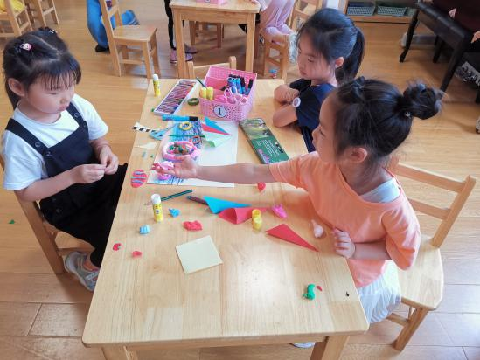

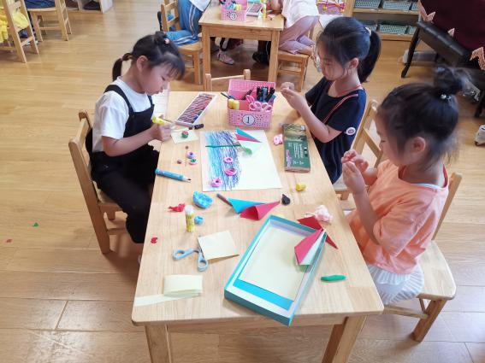
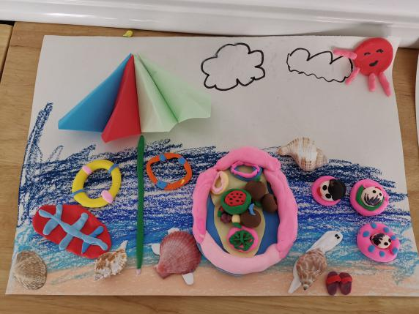
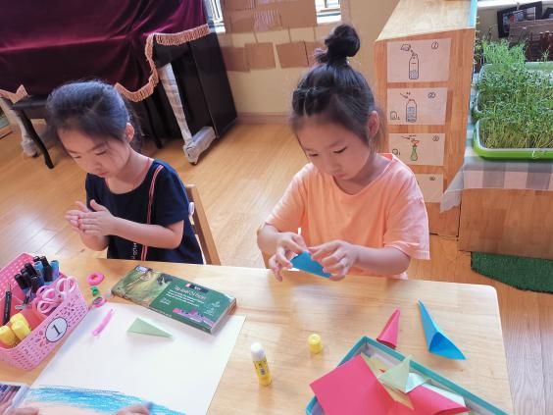

本次制作主题是夏日海滩，我们通过课堂上简单的欣赏，解决重难点之后，就小组合作制作。曹依依首先选择了彩纸制作太阳伞，制作的太阳伞用到了课堂上教授的新技能，曹依依比较熟练的制作的步骤并且独立完成。高梓萱的工作是给海滩作品设计背景。其次是制作游泳的人，从制作的情况可见，幼儿有经验、有想法、有思路。最后成品的呈现，体现了着两位幼儿不仅能够掌握新教授的技能，运用以往学过的经验，还能加上自己的想法，增添元素，丰富制作内容。
幼儿设计意图：（教师倾听记录）
高梓萱：我们几个人分工合作，我首先给海滩画背景，海滩上有黄色的部分是沙滩，蓝色的部分是海水。
曹依依：我是做沙滩上的场景，我用的是上课新学的做太阳伞的方法，首先制作的太阳伞。
高梓萱：我们做好之后，做了一些在海里游泳的人，贝贝做了一些游泳圈，冲浪板。
曹依依：我们进行组合后，觉得海里太空了。
高梓萱：那我们用一艘海船吧。
陈敏杨：什么是海船？
高梓萱：海船就是我们可以坐在上面，边吃水果，边看海上的风景。
曹依依：那我做一些水果吧。
陈敏杨：我来做一些座椅。
高梓萱：我做海船咯。
活动过程分析：（重点指向幼儿创意能力）
夏日的海滩真是丰富多彩，高梓萱、曹依依一组不仅做出了小朋友提到的内容，而且还做了我们没有提到的，说明了她们的知识非常的丰富。在创意方面，不仅用到了大家常用的材料，例如黏土、彩纸之类的，还能将创意手工材料运用到其中，将贝壳变成乌龟，将海螺化身蜗牛，将一些自然材料融入其中，增添创意。但是材料的使用还存在一定的局限，例如其他的创意手工材料能不能通过灵巧的双手变身什么？或者在夏日的海滩上还会有哪些元素呢？
幼儿作品展示：

活动分析：（幼儿设计意图是否在作品中得以展现，哪些好的，哪些不好，采取措施）
创意手工《夏日海滩》是结合我们本班的特色自然材料和其他创意手工材料在一起的创意手工作品，孩子们需用一些较为容易塑性的材料例如：黏土、彩纸。在加上主材料贝壳类进行创作。大班幼儿动手能力强，生活经验丰富，小组合作能够有明确的分工。他们能够进行商量，各自分工，合作完成作品。但由于贝壳类材料可塑性不强，以及粘贴较难，因此作品种类呈现较少。
幼儿有自己的想法，在制作的过程，能够进行小组的合作分工，参考了教师的部分范例，但是他们组的小朋友属于有想法的人，能够有自己的思想，动手能力也比较强，也能够实现自己的设计意图。从作品的完成度看出，作品美观，大方。但是却缺少了创意手工的元素，创意手工材料体现的比较少，需要后期的引导，或者在区域游戏过程中丰富经验。

